YFJ-303硬币清分机

YFJ-303硬币检伪清分计数机是国内独创的动态“以真防假”检伪及独特的多币种同时检伪和清分计数的高性能中速硬币清分设备。
该机根据硬币的尺寸和材质特点，在特定的轨道上通过自行设计的专用传感器对不同直径、不同面值的硬币进行检测、计算、判别，实现硬币的检伪功能。同时该机可计算出所清分硬币的数量、金额及所有硬币的总数量及总金额，还可以配置外接打印机或标准RS232接口进行数据输出,该机通过人民银行金标检测，并在人民银行印制科学院官网发布，获得人民银行印制科学院颁发的金标检测报告。

技术参数：
检伪方式：对硬币质量进行综合判别，准确鉴别假硬币和游戏币
清分硬币的种类：可同时清分6种硬币，包括：新旧版1元、5角、1角硬币以及2个预留通道
清分结构：斜轨式
清分速度：600枚/分钟
储币斗容量：600-10000枚
计数方式：连续计数/预置计数/混合计数
清分硬币直径：14mm-34mm
清分硬币厚度：≤4mm
数据处理：可计算每种硬币的数量及金额，和被清分硬币的总数量、总金额，并显示和储存
显示方式：液晶中文显示，中文故障提示
整机净重：37Kg
功 耗：80瓦
电 源：220V/50Hz或110V/60Hz
尺 寸：575（长）×300（宽）×420（高）（不含支架高度）mm
环境温度：0-40℃
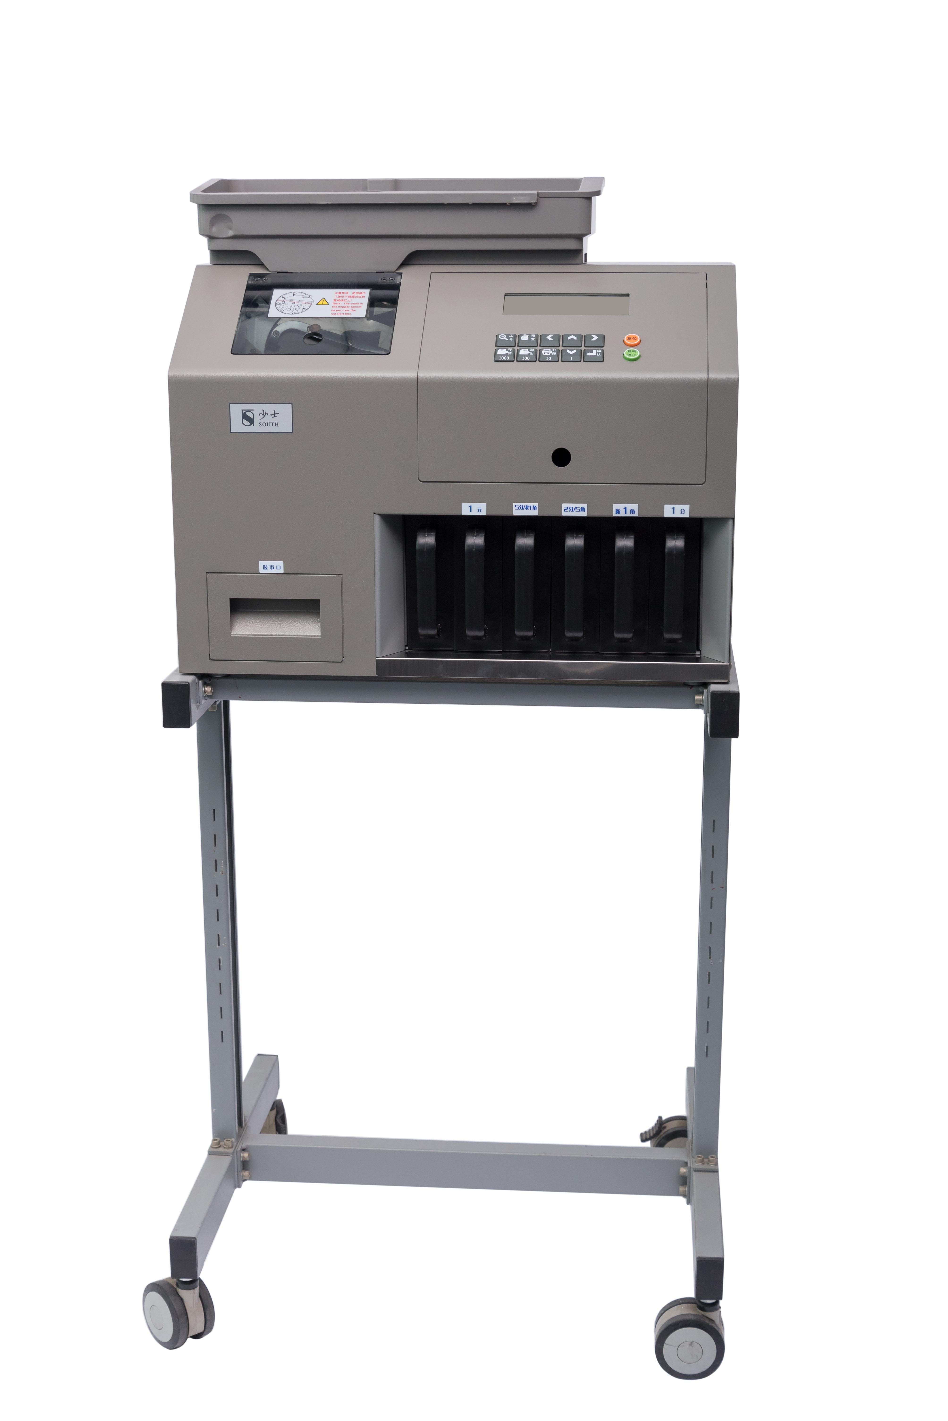
湿 度：30-75%
每台硬币清分机随机赠送可移动支架壹套，便于产品移动或组合流水线使用。
每台硬币清分机额外赠送外挂抽屉及外挂布袋各两个，用于存放大容量硬币。
每台硬币清分机预留2个新版硬币通道，用于兼容新版硬币。

产品图片：

